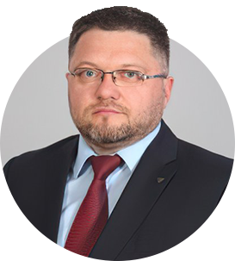

Казанцев Авенир Юрьевич
Должность: ИО Главы муниципального образования, исполняющий полномочия председателя Муниципального Совета пос. Шушары
Родился в 1975 году в городе Ленинграде. Окончил 483 школу.
С 1990 по 1992 г. обучался в Ленинградском Суворовском Военном Училище.
В 1997 году окончил Военный инженерно-строительный институт им. генерала армии Комаровского по специальности «Строительство и эксплуатация зданий и сооружений».
С 1997 по 2010 г. Служба в Вооруженных Силах. Подполковник запаса.
В 2010 году назначен на должность генерального директора ООО «Жилкомсервис №2 Пушкинского района».
С 2012 по 2018 год — занимал руководящие должности в крупных строительных компаниях.
Награжден медалями «За воинскую доблесть» III степени, «За отличие в воинской службе» II и III степени, «За подготовку к 300-летию Санкт-Петербурга», нагрудным крестом «Защитнику Отечества» II степени.
Женат, воспитывает троих детей
с 11.10.2019 избран заместителем Главы Муниципального образования, исполняющего полномочия председателя Муниципального Совета пос. Шушары,
С 08.06.2023 вступил в должность ИО Главы муниципального образования, исполняющий полномочия председателя Муниципального Совета пос. Шушары

Депутаты муниципального совета внутригородского муниципального образования Санкт-Петербурга поселок Шушары VI созыва 2019-2024

По многомандатному избирательному округу № 1
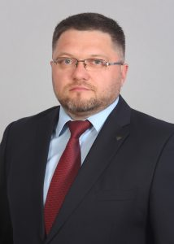

Казанцев Авенир Юрьевич
Должность: ИО Главы муниципального образования, исполняющий полномочия председателя Муниципального Совета пос. Шушары
Родился в 1975 году в городе Ленинграде. Окончил 483 школу.
С 1990 по 1992 г. обучался в Ленинградском Суворовском Военном Училище.
В 1997 году окончил Военный инженерно-строительный институт им. генерала армии Комаровского по специальности «Строительство и эксплуатация зданий и сооружений».
С 1997 по 2010 г. Служба в Вооруженных Силах. Подполковник запаса.
В 2010 году назначен на должность генерального директора ООО «Жилкомсервис №2 Пушкинского района».
С 2012 по 2018 год — занимал руководящие должности в крупных строительных компаниях.
Награжден медалями «За воинскую доблесть» III степени, «За отличие в воинской службе» II и III степени, «За подготовку к 300-летию Санкт-Петербурга», нагрудным крестом «Защитнику Отечества» II степени.
Женат, воспитывает троих детей
с 11.10.2019 избран заместителем Главы Муниципального образования, исполняющего полномочия председателя Муниципального Совета пос. Шушары,
С 08.06.2023 вступил в должность ИО Главы муниципального образования, исполняющий полномочия председателя Муниципального Совета пос. Шушары

Егорова Яна Леонидовна

Шабнов Кирилл Викторович

По многомандатному избирательному округу № 2

Вайсерова Марина Анатольевна

Краснова Ольга Юрьевна

Смирнов Илья Викторович

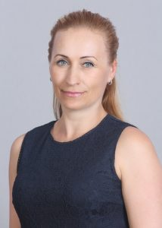

Чернова Юлия Викторовна
Родилась 12.03.1975 в городе Санкт-Петербурге (Ленинграде) в семье агрономов. С рождения по настоящий момент проживаю в поселке Шушары.
Замужем с 1995 года. Двое детей. Сын 1997 года рождения, дочь 2001 года рождения.
Образование:
С 1982 по 1987 гг. училась в школе №459 п. Шушары.
С 1987 по 1992 гг. училась в школе №356 Московского р-на с углубленным изучением немецкого языка.
В 1998 году окончила Санкт-петербургский государственный электротехнический университет им. В.И.Ульянова (Ленина) (специальность – электротехнологические установки и системы, квалификация – инженер).
В 1992 – 1994 гг. окончила курсы Инструктора по аэробике на базе СПбГЭТУ им. Ульянова (Ленина). Член сборной по спортивной аэробике(1993-1997 гг.) Участник и призер межвузовских соревнований по спортивной аэробике.
С 1995 по 2001 гг. работала во Дворце культуры «Нива» совхоза Шушары инструктором по аэробике.
С 2001 по 2007 гг. работала в Фитнес-клубе «Орбита» Московского р-на фитнес — инструктором групповых программ, координатором групповых программ.
С 2008 по 2011 гг. работала в Фитнес – студии «Victory» фитнес-инструктором групповых программ, фитнес – директором, а также, в сети фитнес-клубов «Планета Фитнес» инструктором групповых программ.
С 2012 года по настоящее время работаю в СПб ГБУ РПЦ «Пушкинец» заведующей ПМК «Шушары» и по совместительству руководителем клубных формирований «Детский фитнес» и «Фитнес для взрослых».
Осенью 2016 года окончила курсы повышения квалификации ««Проектное управление в учреждениях молодежной политики»
С 2015 года в рамках гражданского и патриотического воспитания с воспитанниками клуба организую благотворительные концерты в Домах Ветеранов, а также, принимаю участие в городских социальных мероприятиях.
В 2015 году получила благодарность от Некоммерческой Организации Центра Социальных программ «Доброе сердце» за помощь в осуществлении социальных программ, направленных на улучшение качества жизни людей, оказавшихся в сложной ситуации.
С 2016 года на протяжении четырех лет, успешно реализую авторский творческий проект «Фестиваль-конкурс самодеятельного творчества коллективов МО. п. Шушары «Краски осени»».
С 2017 года являюсь организатором сетевой экологической акции «Эко-патруль» по уборке территорий МО п.Шушары.
С осени 2018 года реализую на базе клуба проект по организации досуговой деятельности молодежи «Молодежное пространство PROYOUNG».
Являюсь инициатором создания Молодежного Совета при Муниципальном Совете МО п.Шушары, который начал свою работу в феврале 2019.
В рамках добровольческого движения раз в неделю на протяжении 5 лет провожу оздоровительную гимнастику для людей пожилого возраста.
Уделяю большое внимание популяризации фитнеса и здорового образа жизни, привлечению большего количества занимающихся, для этого регулярно провожу мастер-классы по различным фитнес программам. Активно привлекаю подростков и молодежь к участию в спортивно-массовых и культурных мероприятиях, проходящих в Пушкинском районе.

По многомандатному избирательному округу № 3
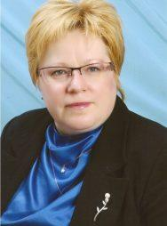

Короваева Лариса Евгеньевна
Должность: Депутат МО пос. Шушары
Директор средней школы №511 Пушкинского района Санкт-Петербурга, почетный работник общего образования РФ.
Родилась в 1964 году во Владимирской области
После окончания Ленинградского педагогический институт им. А.И. Герцена,
по распределению работала учителем в г. Волхова , в 1988 году была избрана секретарем по учащейся молодежи Волховского райкома комсомола С 1990 по 1999 год прошла путь от учителя до заместителя директора Волховской городской гимназии., в 2000 годах руководила « Северной гимназией» в Павловске. С 2007— директор школы №500 города Пушкина. В 2011 году возглавила— среднюю школу №511 в микрорайоне Славянка.
Главный своей задачей считаю содействие в интеграции усилий разных уровней власти и организаций по созданию комфортных и безопасных условий для проживания всех категорий жителей муниципального образования.
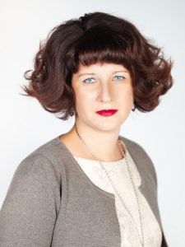

Коцарева Лариса Анатольевна
Должность: Депутат МО пос. Шушары
Родилась 14 декабря 1969 года в ГДР г. Галли в семье военнослужащего.
Среднее образование получила в школе № 436 г. Ломоносова.
В 1990 году окончила Ленинградский библиотечный техникум.
Высшее образование: окончила Санкт-Петербургскую государственную академию культуры по специальности «Библиотековедение и библиография», специализация «Менеджер в области библиотечного дела».
Дополнительно прошла профессиональную переподготовку в Санкт-Петербургском институте повышения квалификации «Перспектива» по программе « Менеджер предприятия» на ведение профессиональной деятельности в сфере малого и среднего бизнеса.
Работать начала с ранних лет.
В 2013 г. переехала на постоянное место жительства в жилой район Славянка из Мурманской области, с последнего места службы мужа-подводника.
С 2014 года работает в должности заведующей библиотекой в ГБОУ школа № 645 Пушкинского района Санкт-Петербурга.
С 2015 по 2019 год помощник депутата МС МО п. Шушары пятого созыва.
С 2015 года, заместитель председателя Общественного Совета жителей МО п. Шушары.
Награждена грамотой отличия как супруга защитника Отечества от губернатора Мурманской области, благодарностью за гуманитарный вклад от Муниципального образования г. Пушкин, грамотами и благодарственными письмами от государственных учреждений за трудовую, общественную, творческую и спортивную деятельность.
Замужем. Имеет сына и дочь.

По многомандатному избирательному округу № 4

Булгаков Павел Евгеньевич
Должность: Депутат МО пос. Шушары

Иванова Елена Владимировна
Должность: Депутат МО пос. Шушары

Дулеба Валерий Владимирович
Должность: Депутат МО пос. Шушары
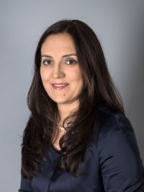

Узянбаева Инга Альбертовна
Должность: Депутат МО пос. Шушары
Родилась 6 ноября 1978 года в городе Уфе Республики Башкортостан Российской Федерации.
В 1993 году окончила девять классов Гимназии № 3 ордена «Дружбы народов» им. А. М. Горького города Уфы.
В 1996 году с отличием окончила Уфимский колледж радиоэлектроники по специальности «Менеджмент», была стипендиаткой президента Республики Башкортостан.
В 1999 году окончила Финансовый университет при Правительстве Российской Федерации (Всероссийский заочный финансово-экономический институт) по специальности «Финансы и кредит».
В годы учебы работала бухгалтером в профкоме студентов, затем старшим методистом вуза. В 2002-2003 годах — заместителем начальника отдела пассажирских перевозок в ОАО «Бельское речное пароходство», менеджером-экономистом производственно-коммерческой фирмы «Автодорстрой». В 2003-2005 годах работала в научно-производственной фирме «Уральские промышленные технологии», в которой выросла от начальника отдела сбыта до коммерческого директора. В международной компании DIMEX стала генеральным директором Уфимского, а потом Санкт-Петербургского офиса компании, с 2005 по 2012 годы. С середины 2012 по 2014 год – директор по развитию тренинговой и консалтинговой компании «Лиона». В настоящий момент являюсь индивидуальным предпринимателем, оказываю услуги коучинга и консалтинга.
Замужем. Занимаюсь спортом. Катаюсь на горных лыжах, увлекаюсь музыкой и искусством.
В 2014 году основала и развиваю в настоящий момент проект по раздельному сбору мусора в микрорайоне Славянка. Для продвижения этой идеи участвовала в проекте «Твой бюджет 2018» и стала победителем с инициативой создания передвижной интерактивной выставки и проекта Раздельного сбора в 7 школах Пушкинского района.
Я выступаю за открытость власти и буду отстаивать интересы жителей для создания комфортной среды для жизни в Славянке и всём Муниципальном образовании!

По многомандатному избирательному округу № 5
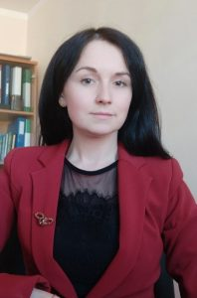

Андреева Анна Алексеевна
Должность: Депутат МО пос. Шушары
Я, Андреева Анна Алексеевна, родилась 20 апреля 1985 года в городе Ленинград.В 1992 году пошла в первый класс средней школы №501 Санкт-Петербурга, в 2002 году окончила. Была назначена старостой класса, организовывала, проводила торжественную церемонию вечера выпускников.
В 2002 году поступила СПБГУ Кино и Телевидения и в 2007 году получила диплом по специальности: «Экономика и управление на предприятии (социально-культурная сфера).
С 2004 года начала свою трудовую карьеру с должности бухгалтера.
В 2009 году вышла замуж и родила сына.
С 2017 года занимаюсь повышением экологической культуры и формирования эколого-патриотического сознания у населения по средствам организации и оптимизации деятельности местной общественной организации «Военно-историческое общество «Форт Красная горка». Восстановление исторических памятников форта, организация и проведение эколого-патриотических Акций по очистке прибрежной полосы заказника Лебяжье.
С 2017 года участвую в государственной итоговой аттестации выпускников факультета социологии СПБГУ.
В 2019 году окончила прохождение профессиональной переподготовки на выполнение профессиональной деятельности в области государственного и муниципального управления.
В настоящее время работаю заместителем директора Санкт-Петербургское государственное бюджетное учреждение «Центр содействия занятости и профессиональной ориентации молодежи «ВЕКТОР»
Являюсь основателем ежегодных молодежных международных мероприятий по организации бизнес-программ, направленных на развитие экологического туризма в Санкт-Петербурге.
Участвовала в составе рабочей группы по разработке тестирования учащихся общеобразовательных школ с целью изучения социально-психологических характеристик, профессиональных и жизненных ожиданий на базе портала «Петербургское образование» в соответствии с поручением Губернатора Санкт-Петербурга по итогам встречи с Молодежной коллегией Санкт-Петербурга от 12.02.2016 № 294 и Федеральным законом от 29.12.2012 № 273-ФЗ «Об образовании в Российской Федерации».
С целью оказания поддержки в выборе профессии и создания площадки для практического и наглядного ознакомления молодежи с профессиями участвовала в разработке и реализации проекта: «Образовательные профориентационные программы для молодежи г. Санкт-Петербурга. Административный Петербург».
Также осуществляю сотрудничество с Санкт-Петербургским региональным отделением Молодежной Общероссийской Общественной Организации «Российские Студенческие Отряды», в целях реализации социально значимых проектов в сфере профессиональной ориентации, дополнительного обучения, поддержки молодежного предпринимательства и занятости молодежи.
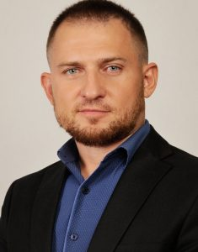

Дорош Дмитрий Анатольевич
Должность: Депутат муниципального Совета МС МО п. Шушары
Депутат муниципального Совета МС МО п. Шушары. 5 округ.
Родился 31.07.1984 года в Ленинградской области.
В 2001 г. закончил ИСШ №1 им. Н.П. Наумова.
В 2006 г. закончил Санкт-Петербургский Университет МВД РФ.
С 2006 по 2012 год проходил службу в оперативных подразделения ГУВД по СПб и ЛО.
С 2012 по настоящее время руководитель консалтингового агентства.
Член Ассоциации Юристов Росии.
Член общественного совета благотворительного фонда «Столица милосердия».
Руководитель общественной организации «Вместе».
Имею спортивные разряды.
Донор крови.
Группа в контакте: https://vk.com/dorosh_dep
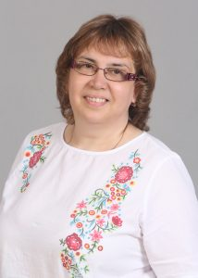

Кренева Юлия Евгеньевна
Родилась 27 марта 1970 года в п. Мичуринское, Приозерского р-на, Ленинградской области.
Окончила 8 классов Мичуринской средней школы в 1985 году и поступила в Мичуринское СПТУ-241, которое закончила в 1988 году по специальности овощевод.
С 1988 года по настоящее время работаю в Ордена Ленина сельскохозяйственном производственном кооперативе «Племенной завод по разведению крупного рогатого скота черно-пестрой породы «Детскосельский». Начинала в бригаде защищенного грунта, где бригадиром и наставником была Герой Социалистического труда Паршина Валентина Романовна. Далее работала в санатории «Детскосельский» сначала санитаркой, потом заведующим хозяйством. После выделения санатория в отдельное предприятие была заместителем директора по общим вопросам.
С 2017 года работаю в должности менеджера по персоналу.
Замужем, две взрослые дочери.
Являюсь участницей ансамбля русской песни «Рябинушка» дома культуры Детскосельский с момента его основания в 2007 году.
В 2009 году окончила Институт Правоведения и Предпринимательства по специальности «юрист».
Действующий депутат внутригородского муниципального образования Санкт-Петербурга поселок Шушары 6 созыва. Была депутатом 4 и 5 созыва.
Депутатская деятельность началась в 2009 году.
В 2004 году награждена юбилейной медалью «100 лет профсоюзам России» и Почетной Грамотой комитета профсоюзов.
В 2011 году объявлена Благодарность администрации Пушкинского района Санкт-Петербурга за большой вклад в развитие сельского хозяйства, достижение высоких результатов.
В 2016 году вручена Грамота Муниципального Совета муниципального образования п. Шушары за активную депутатскую деятельность, большой вклад в развитие местного самоуправления.
В 2017 году объявлена Благодарность администрации Ленинградской области комитета по агропромышленному и рыбохозяйственному комплексу Ленинградской области за многолетний добросовестный труд большой вклад в развитие агропромышленного комплекса Ленинградской области.
В 2018 году награждена памятной медалью «20 лет местному самоуправлению Санкт-Петербурга.

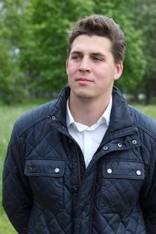

Туктаров Тимур Рустамович
Должность: Депутат МО пос. Шушары
Родился в 1996 году в гор.Санкт-Петербург. Окончил 606 школу г. Пушкин.
В настоящие время студент ЛГУ А.С.Пушкин
Представитель общественного движения «Гражданин Пушкин» https://vk.com/pushkingo
Дважды победитель конкурса «Петербургский гражданин» (2017 — 2018 год).
С 2013 года постоянно проживаю в поселке Детскосельский
Координатор группы «Детскосельский Онлайн» https://vk.com/detskoselsky_online
Член Общественного совета при ГАТИ СПБ

